NOM:
DATA:


La Castanyera Rockera
La Castanyera està molt estranya
no vol torrar mai més castanyes.
La Castanyera vol ser rockera
i si no pot serà castellera.

A mi això ben bé no m’agrada
per què no sé torrar les castanyes!

Mai més castanyes torrades al foc
ara castanyes que ballen el rock.

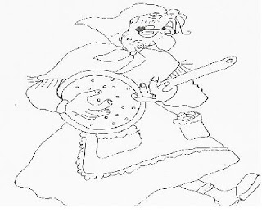
Si us plau castanyera un únic favor
torra’ns castanyes a la tardor.
I la castanyera ara ven castanyes
castanyes torrades
a ritme de rock!

